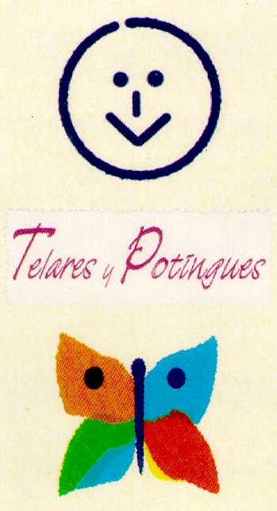
JUNIO Y SEPTIEMBRE 2019

Trabajar en torno al artista Vicent Van Gogh, con la recreación de diferentes obras:
-La noche estrellada
-Los girasoles
- El dormitorio

Con ejercicios de dibujo, del color, y la expresión, a través de diferentes materiales como la acuarela, la pintura, el collage, etc.
Pablo Picasso y el Cubismo.
Trabajar el cubismo acercándolo a los más pequeños, a través de la expresión humana, a través de ejercicios de composición de caras, del collage, de juegos. Elaboraremos un autorretrato cubista y un móvil.
Otra actividad que realizaremos será la elaboración de acuarelas caseras, y diferente material artístico, así como una obra final, el beso de Klint. Y el último día, de premio elaboraremos una masa de Slime.

